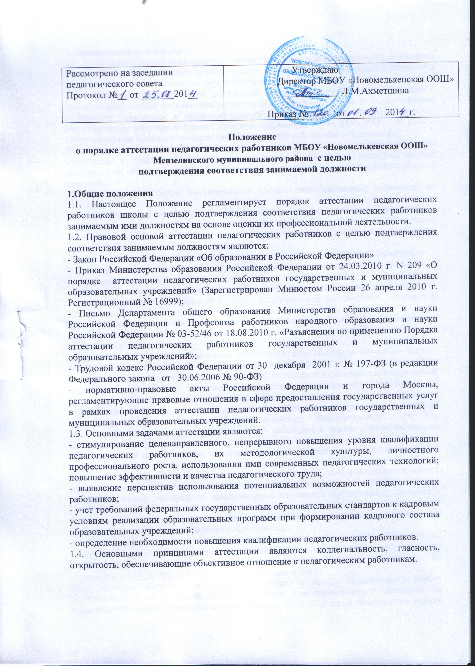

2. Организация процедуры
2.1. Аттестация с целью подтверждения соответствия занимаемой должности проводится один раз в 5 лет в отношении педагогических работников, проработавших в должности более двух лет и не имеющих квалификационных категорий.
2.2. К категории педагогических работников, подлежащих обязательной аттестации с целью подтверждения соответствия занимаемой должности относятся лица, занимающие должности, отнесенные к профессиональной квалификационной группе должностей педагогических работников (приказ Минздравсоцразвития РФ от 05.05.2008 г. № 216н « Об утверждении профессиональных групп должностей работников образования»).
Руководящие работники, осуществляющие преподавательскую работу, проходят аттестацию с целью подтверждения соответствия занимаемой преподавательской должности на общих основаниях, если по этой должности не имеется квалификационной категории.
2.3. Аттестации с целью подтверждения соответствия занимаемой должности не подлежат:
- педагогические работники, проработавшие в занимаемой должности менее двух лет;
- беременные женщины; женщины, находящиеся в отпуске по беременности и родам; педагогические работники, находящиеся в отпуске по уходу за ребенком до достижения им возраста трех лет;
- педагогические работники, находящиеся в длительном отпуске сроком до одного года.
Аттестация указанных работников возможна не ранее чем через два года после их выхода из указанных отпусков.
Педагогические работники, имеющие вторую квалификационную категорию, также не подлежат аттестации, проводимой с целью подтверждения соответствия занимаемой должности.
2.4. Необходимость и сроки представления педагогических работников для прохождения ими аттестации с целью подтверждения соответствия занимаемой должности определяется работодателем.
Работодатель направляет представление в Школьную аттестационную комиссию (далее – ШАК) в соответствии с перспективным пятилетним графиком прохождения аттестации педагогическими работниками образовательного учреждения на соответствие занимаемой должности. Вне графика возможно представление педагогического работника для прохождения аттестации с целью подтверждения соответствия занимаемой должности при ненадлежащем исполнении им должностных обязанностей, при наличии жалоб на ненадлежащее качество предоставляемых педагогом образовательных услуг, при прохождении письменного квалификационного испытания в рамках курсов повышения квалификации и т.д.
2.5. Основанием для проведения аттестации является представление работодателя (далее — представление).
Представление должно содержать мотивированную всестороннюю и объективную оценку профессиональных, деловых качеств педагогического работника, результатов его профессиональной деятельности, информацию о повышении квалификации, сведения о результатах предыдущих аттестаций и, при отрицательной оценке деятельности педагогического работника, характеристику условий труда, созданных в учреждении для исполнения работником должностных обязанностей.
2.6. Работодатель, у которого педагогическая работа выполняется работником по совместительству, вправе представить такого работника к аттестации с целью подтверждения соответствия занимаемой должности независимо от того, что по основному месту работы работник такую аттестацию прошел.
Если работник выполняет педагогическую работу в разных должностях у одного работодателя и ни по одной из них не имеет квалификационной категории, то представление может содержать мотивированную всестороннюю и объективную оценку профессиональных, деловых качеств педагогического работника, результатов его профессиональной деятельности по всем должностям, в которых выполняется педагогическая работа.
2.7. Администрация школы и профсоюзный комитет формируют аттестационную комиссию для проведения аттестации педагогических работников школы. Процедура создания и деятельности аттестационной комиссии регламентируется Положением о ШАК.
2.8. В целях защиты прав педагогических работников, если аттестуемый является членом профсоюза, при наличии конфликта интересов в работе ШАК принимает участие представитель выборного органа соответствующей первичной профсоюзной организации. Первичная профсоюзная организация может принять решение о делегировании права представлять её интересы представителю районного или областного профсоюзного органа.
2.9. Если аттестуемый не является членом профсоюза, то участие в работе ШАК представителя выборного органа профсоюзной организации необязательно.
2.10. Установленное на основании аттестации соответствие занимаемой должности действительно в течение пяти лет.

3. Процедура проведения аттестации на соответствие занимаемой должности

3.1. Процедура аттестации педагогических работников с целью подтверждения соответствия занимаемым должностям на основе оценки их профессиональной деятельности представляет собой утверждённую в установленном порядке и предписанную к исполнению стандартную совокупность последовательных действий.
3.2.Первый этап – подготовительный.
Подготовительная работа по подготовке к аттестации на соответствие занимаемой должности включает в себя:
-внесение в трудовой договор с работником пункта об обязанности проходить аттестацию;
- составление списка работников, подлежащих аттестации, и работников, временно освобожденных от нее;
- составление перспективного пятилетнего плана прохождения аттестации на соответствие занимаемой должности.
- проведение разъяснительной работы о целях и порядке проведения аттестации.
3.3.Второй этап – организационный.
3.3.1. Работодатель издает приказ в отношении педагогических работников, подлежащих в настоящий момент аттестации с целью подтверждения соответствия занимаемой должности. Приказом определяются мероприятия, сроки их проведения, ответственные лица другие необходимые распоряжения.
3.3.2. Работодатель готовит всестороннее объективное представление на аттестуемого педагогического работника.
3.3.3. Работодатель знакомит педагогического работника с подготовленным представлением. Факт ознакомления работника с представлением подтверждается подписью работника с указанием соответствующей даты. Отказ работника от подписи представления не является препятствием для проведения аттестации и оформляется соответствующим актом.
В случае отказа работника от подписи представления, он представляет в ШАК заявление с соответствующим обоснованием и собственные сведения, характеризующие его трудовую деятельность за период с даты предыдущей аттестации (при первичной аттестации - с даты поступления на работу.
3.3.4. Наряду с представлением в ШАК направляется справка выборного органа первичной профсоюзной организации о членстве аттестуемого.
3.3.5. Аттестационная комиссия в месячный срок рассматривает представление работодателя и устанавливает дату, место и время проведения аттестации в зависимости от графика заседаний ШАК.
Информация о дате, месте и времени проведения аттестации, письменно доводится работодателем до сведения педагогического работника, подлежащего аттестации, не позднее чем за месяц до ее начала. Факт ознакомления с такой информацией удостоверяется подписью работника с указанием соответствующей даты. В случае отказа работника от ознакомления с данной информацией работодатель составляет акт.
3.3.6. Отказ работника от прохождения указанной аттестации относится к нарушению трудовой дисциплины.
3.4.Третий этап - проведение письменного квалификационного испытания.
3.4.1. При аттестации на соответствие занимаемой должности проводится письменное квалификационное испытание по вопросам, связанным с осуществлением педагогической деятельности по занимаемой должности.
3.4.2. Возможно прохождение письменного квалификационного испытания в рамках курсов повышения квалификации.
3.4.3. Работодатель в соответствии с коллективным договором должен обеспечить за счет средств образовательного учреждения участие аттестуемого в аттестационных процедурах, проходящих вне места проживания работника.
3.4.4. Результаты письменного квалификационного испытания доводятся до сведения аттестуемого в день проведения.
3.4.5. Для осуществления анализа результатов письменного квалификационного испытания и подготовки соответствующего экспертного заключения для аттестационной комиссии создается экспертная группа. Процедура создания экспертной группы регламентируется Положением об экспертных группах школьной аттестационной комиссии.
3.4.6. По итогам выполнения заданий, включенных в квалификационное испытание, с учетом достижений в области профессиональной деятельности, зафиксированных в представлении, экспертная группа готовит экспертное заключение для ШАК.
3.5.Четвертый этап – принятие решения.
3.5.1. Решение о соответствии (не соответствии) педагогического работника занимаемой должности принимает ШАК на основании экспертного заключения.
3.5.2. Педагогический работник имеет право лично присутствовать при его аттестации на заседании ШАК, о чем письменно уведомляет ШАК при ознакомлении с представлением работодателя.
3.5.3. По результатам аттестации педагогического работника с целью подтверждения соответствия занимаемой должности ШАК принимает одно из следующих решений:
- соответствует занимаемой должности (указывается должность работника);
- не соответствует занимаемой должности (указывается должность работника).
3.5.4. Решение аттестационной комиссии оформляется протоколом.
3.5.5. На основании решения ШАК в месячный срок издается приказ по школе о соответствии (не соответствии) работника занимаемой должности.
3.5.6. По итогам аттестации, в срок не позднее 30 календарных дней с даты принятия решения ШАК:
- руководитель образовательного учреждения знакомит педагогического работника с решением ШАК;
- производится соответствующая запись в трудовой книжке;
- один из аттестационных листов выдается на руки аттестуемому, второй аттестационный лист и выписка из приказа школы хранятся в личном деле педагога.
3.6.Установленное на основании аттестации соответствие работника занимаемой должности действительно в течение пяти лет.

4. Права работодателя в случае признания работника не соответствующим занимаемой должности
4.1.Увольнение работника, признанного по результатам аттестации не соответствующим занимаемой должности, является правом, а не обязанностью работодателя.
4.2. В случае признания педагогического работника по результатам аттестации не соответствующим занимаемой должности увольнение допускается, если невозможно перевести педагогического работника с его письменного согласия на другую имеющуюся у работодателя работу (как вакантную должность или работу, соответствующую квалификации работника, так и вакантную нижестоящую должность или нижеоплачиваемую работу), которую работник может выполнять с учетом его состояния здоровья (часть 3 статьи 81 Трудового кодекса Российской Федерации).
Не допускается увольнение работника в период его временной нетрудоспособности и в период пребывания в отпуске; беременных женщин, а также женщин, имеющих детей в возрасте до трех лет, одиноких матерей, воспитывающих ребенка в возрасте до четырнадцати лет (ребенка-инвалида - до восемнадцати лет), других лиц, воспитывающих указанных детей без матери (статья 261 ТК РФ).
Увольнение работников, являющихся членами профсоюза, производится с соблюдением процедуры учета мотивированного мнения выборного органа первичной профсоюзной организации в соответствии со статьей 373 ТК РФ (часть 2 статьи 82 ТК РФ).

5. Порядок обжалования решений аттестационной комиссии

5.1. Педагогический работник вправе обжаловать результаты аттестации в соответствии с законодательством Российской Федерации.

